Весёлая масленица!
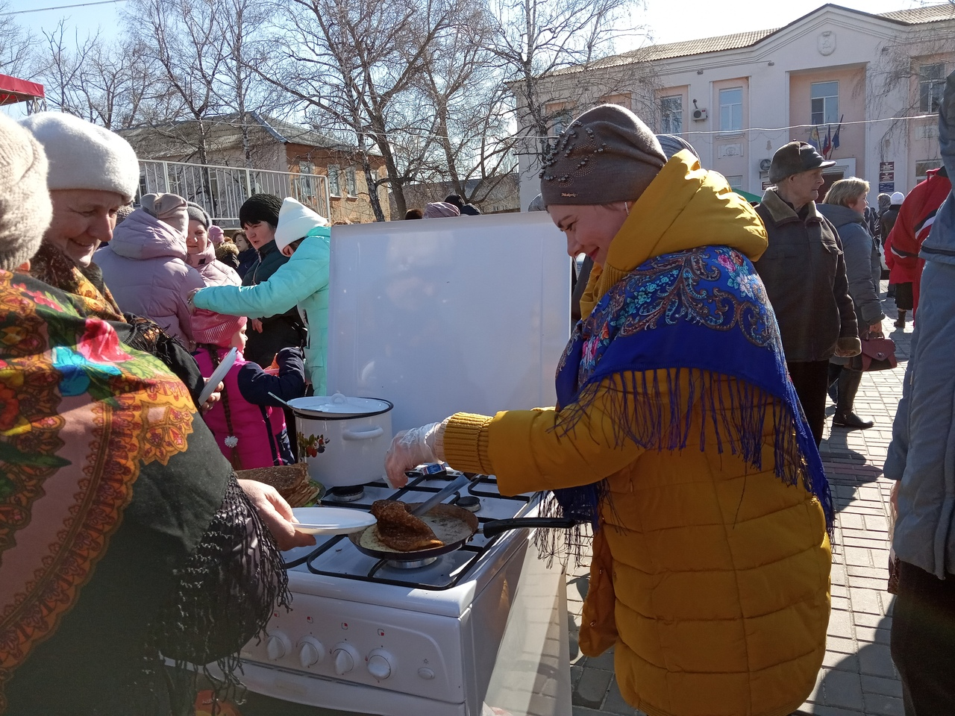

Замечательная погода, хорошее настроение, вкусные блины, всё это ждало 1 марта жителей города Поворино! Основной площадкой проводов Масленицы стала Комсомольская площадь. С 11:30 для поворинцев работали развлекательные площадки на любой вкус: традиционные игры, выступления фольклорных коллективов,и т. д.
Без блинов, конечно же, не обошлось. Кто не насытится ими дома, успел сделать это на праздновании.
Кульминацией праздника станет сожжение чучела. На протяжении всех масленичных гуляний для поворинцев работали торговые ряды.
